107年度教育部國民及學前教育署自造實驗室
Fab Lab營運推廣實施計畫活動成果
活動名稱 |  | (四軸)旋翼機自造研習
活動類別 |  | □體驗課程 ■工作坊 □推廣活動
活動目標 |  | 1利用課程讓教師了解 STEAM 教學趨勢與創客學習的連結，提高教  師參與創客課程設計之意願。  2.增進教師了解正確操作 Parrot 四軸飛行器，獨立且正確使用  Parrot 四軸飛行器程式完成起飛、降落、旋轉等不同操作模式。  3.提升教師依據教學現況進行Parrot 四軸飛行器課程開發。
執行情形 | 期程(時間) |  |  | 107年06月25日08:00 起 ～ 107年06月25日 17:00 止
執行情形 | 主辦單位 |  |  | 國立羅東高工 | 協辦單位
執行情形 | 活動對象 |  |  | ■教師 □學生
執行情形 | 參與人數 |  |  | 30人
執行情形 | 經費來源 |  |  | ■營運補助計畫 元 |  | 校內預算 元 |  | 其他 元
執行情形 | 執行成果摘要
執行情形 | 1.藉由研習課程瞭解飛行器原理，讓原理有創意的應用，發揮想像並得到驗證並  瞭解電路基本概念與實作。  2.透過拼圖式的程式學習，讓學員對程式有概念，並利用未來飛行器將與物聯  網結合，具有熟練的飛行技巧，提供完整飛行訓練獲得技能。
執行情形 | 活動照片（至多6張，並簡要說明）
執行情形 | 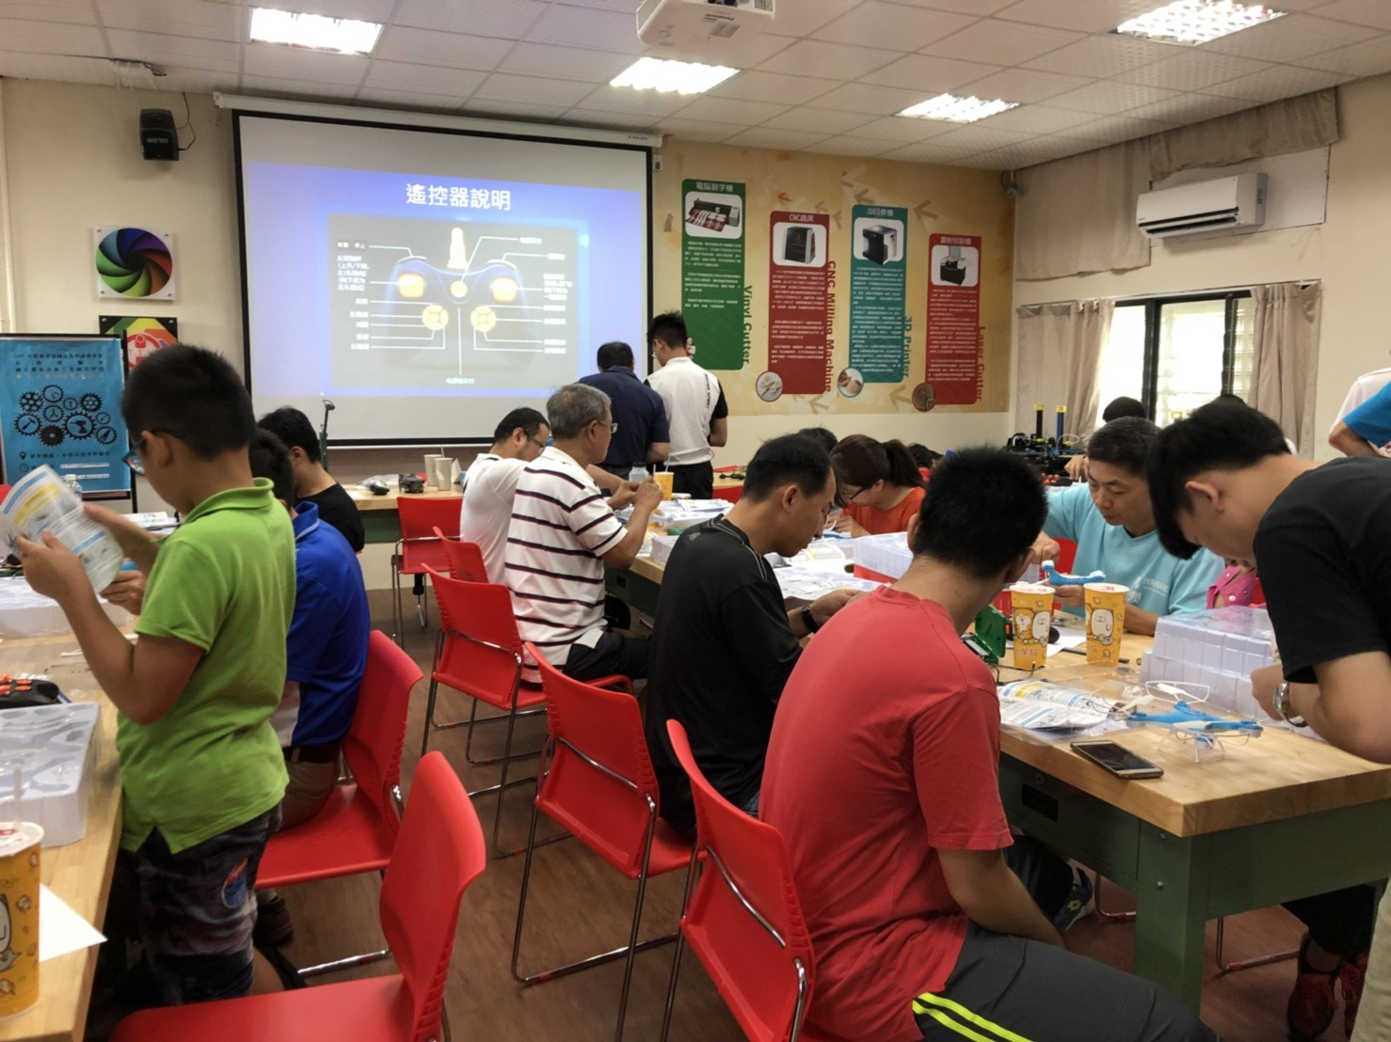 |  |  |  | 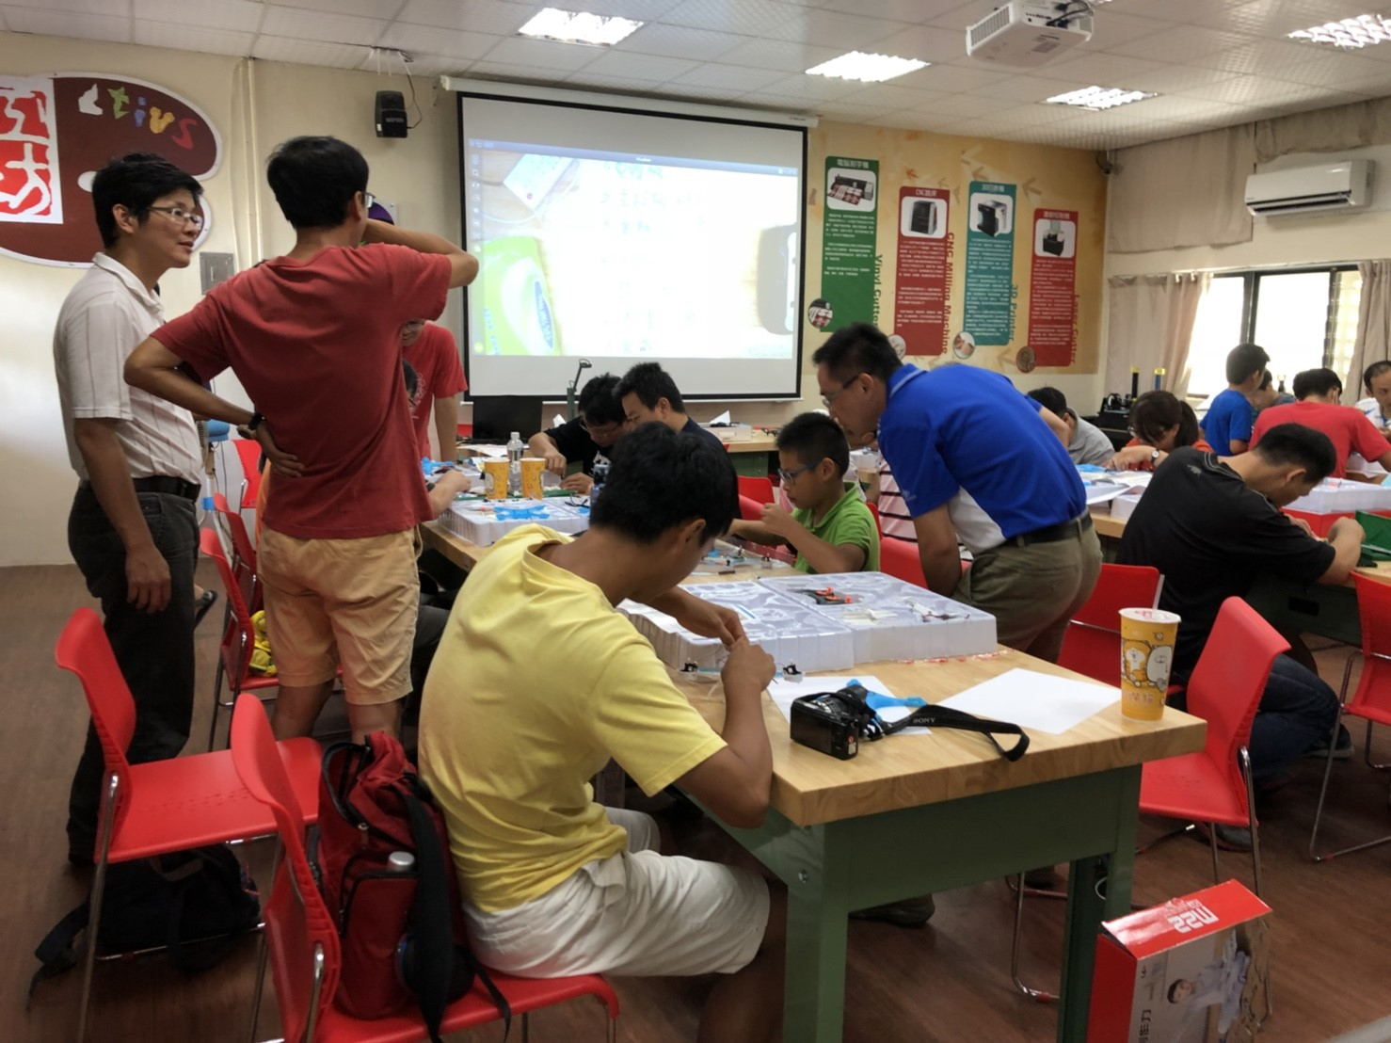
執行情形 | 講師課程介紹 |  |  |  | 組裝飛行騎
執行情形 | 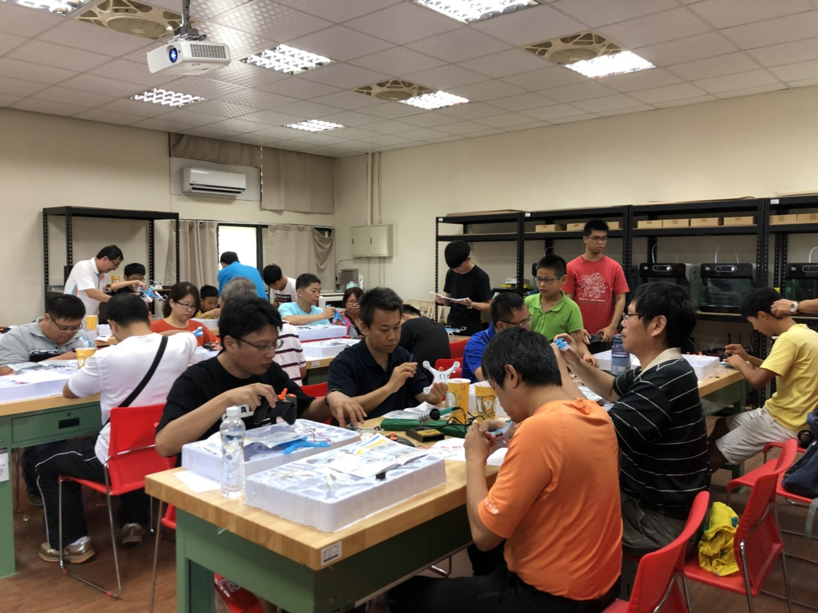 |  |  |  | 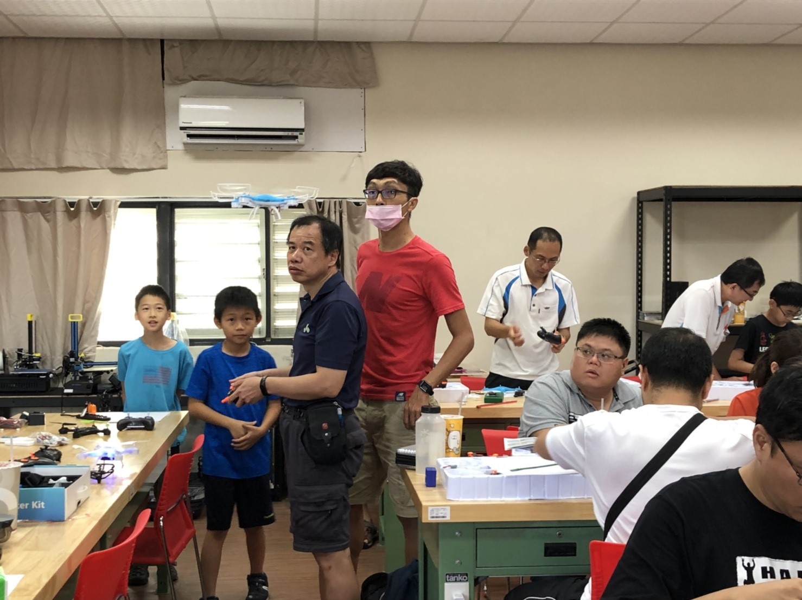
執行情形 | 組裝飛行器 |  |  |  | 講師示範
執行情形 | 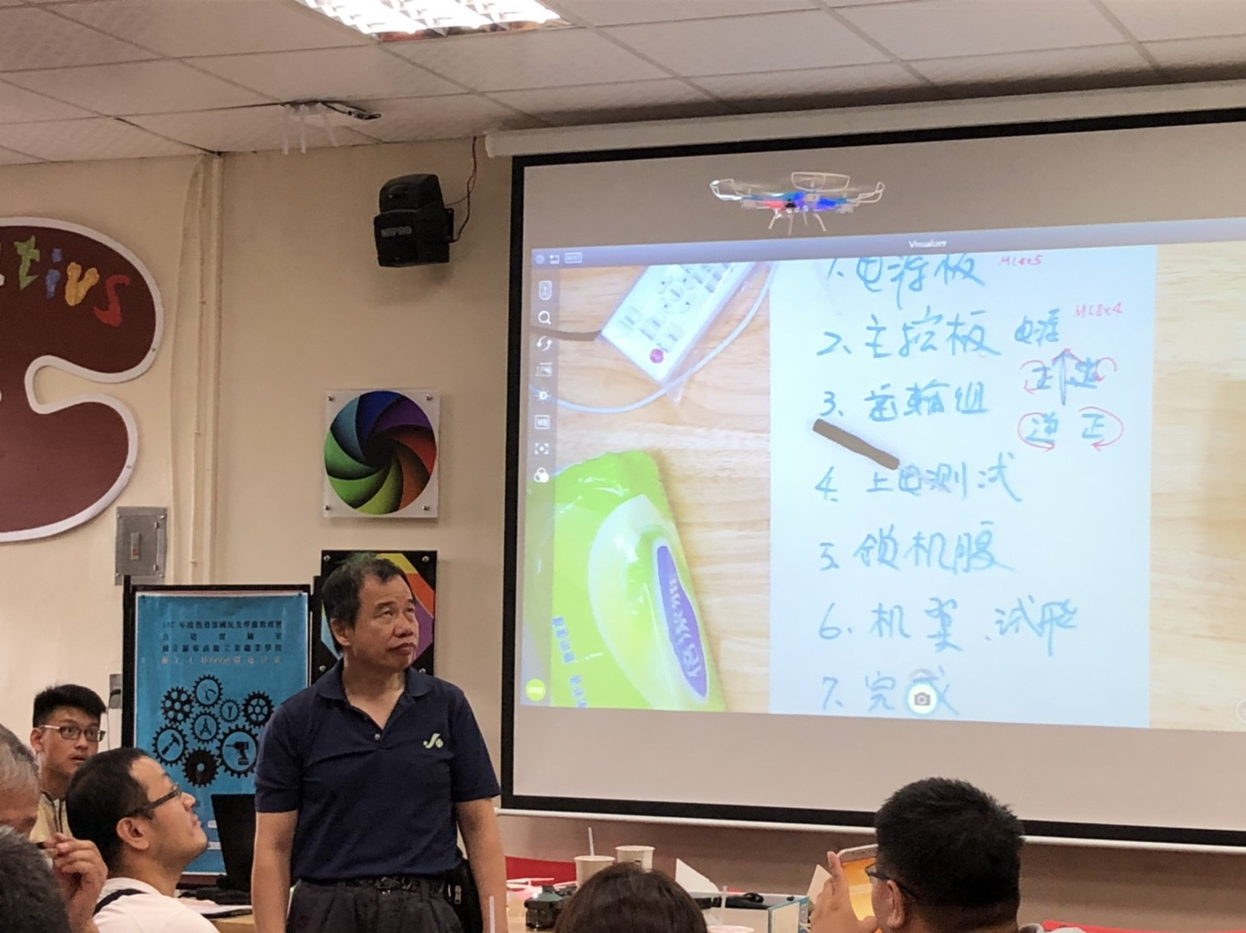 |  |  |  | 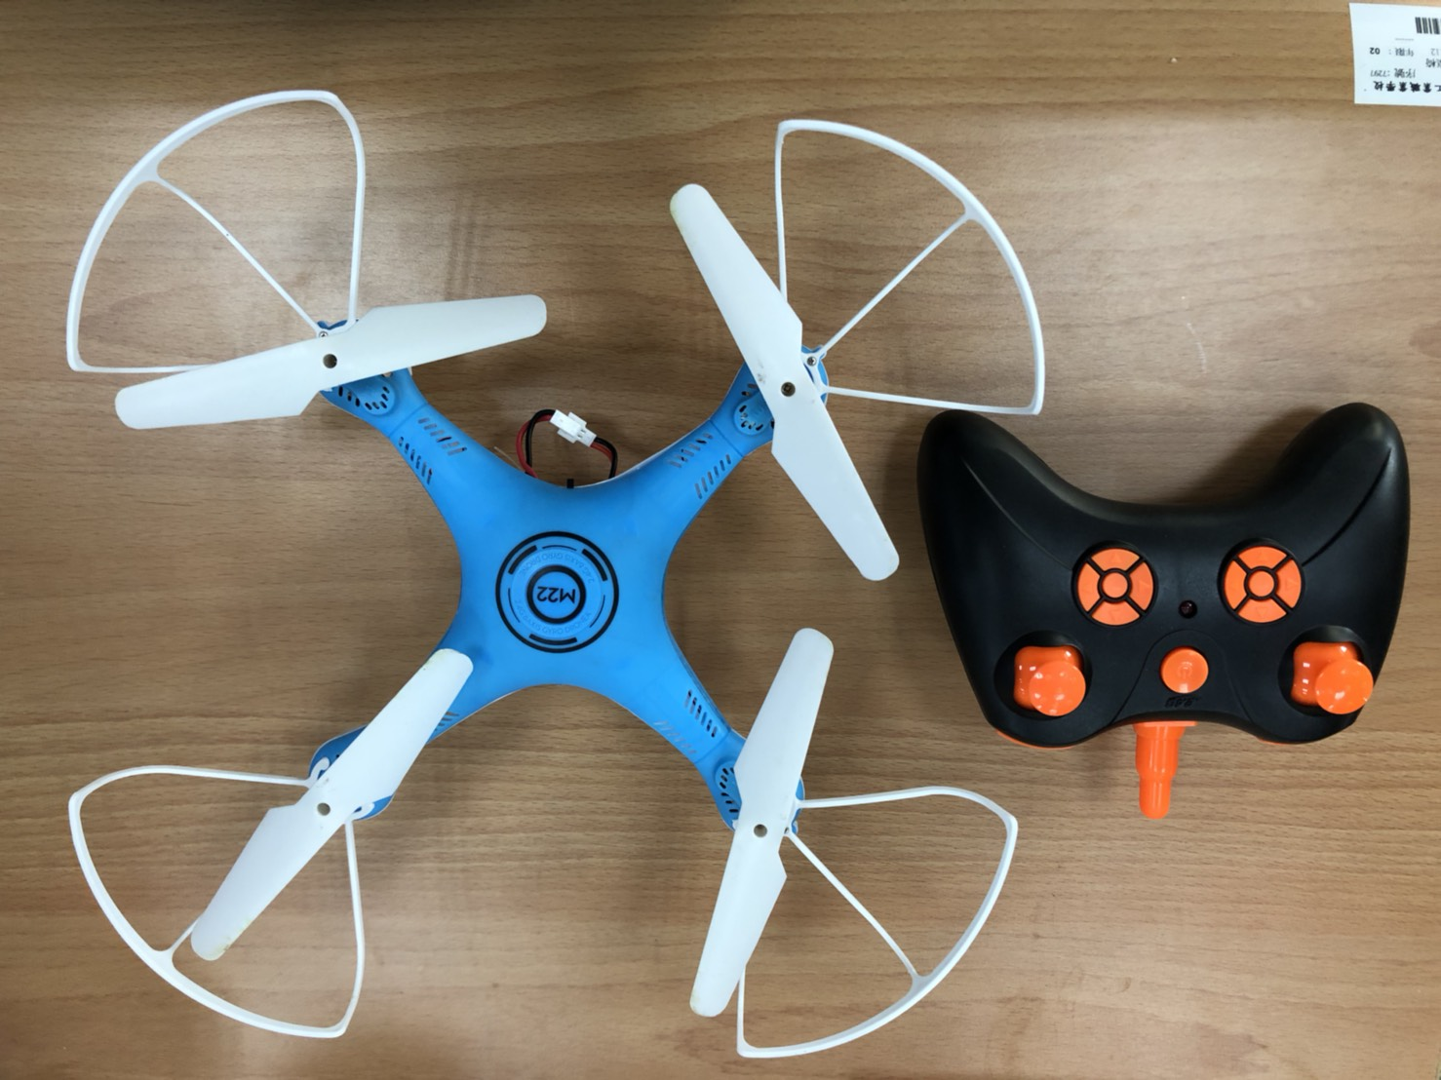
執行情形 | 飛行器測試 |  |  |  | 成果
活動成果檢討
遭遇困難 |  |  | 無
處理情形
改進建議 |  |  | 無
總體評估 |  |  | ■很好 □好 □普通 □再努力

